**公司简介**

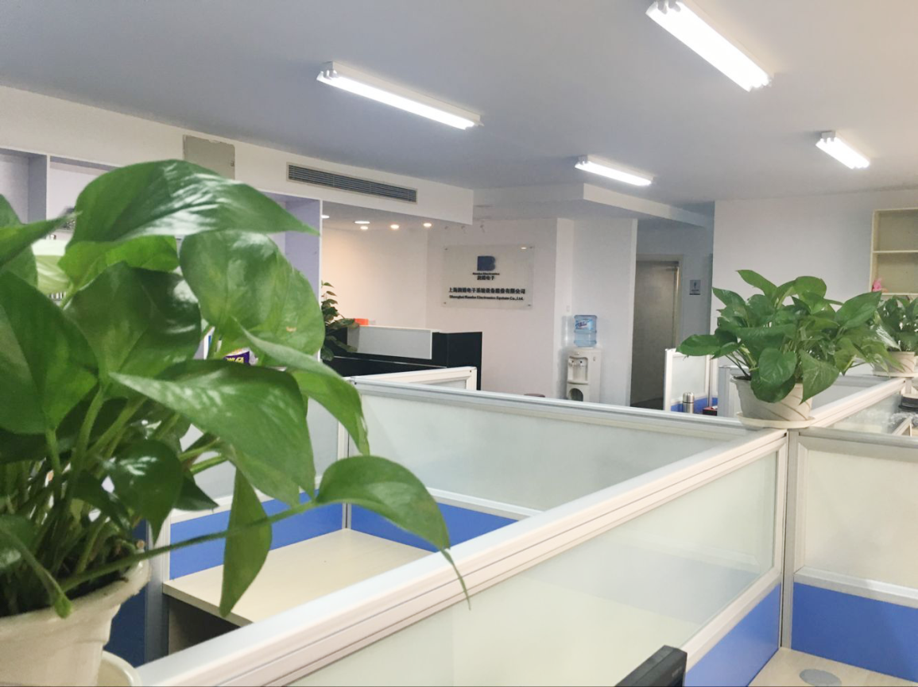上海润博电子系统设备股份有限公司（Shanghai Rambo Electronics System Co.,Ltd.）是一家专业从事信息系统应用的高新技术企业，成立于2001年。通过多年的积累，公司在弱电信息系统集成、智能化综合布线系统安装、以及行业互联网应用的整体解决方案等领域，已汇集了一批有专业水准与职业操守的从业人员，拥有强有力的方案策划、实施部署和售后服务企业团队。

公司秉承“以人为本，以物为用”的企业文化，为客户提供先进、全面的系统集成技术方案咨询、规划设计、系统集成、设备提供、安装调试及后续维护服务。公司具备个性化方案设计能力，与客户一同成长、发展并建立了长期、稳定的合作关系。

公司的使命：“服务客户，利于社会”。运用所掌握互联网新技术来满足用户对于各项管理工作的要求，充分考虑用户的利益，为他们提供必要的咨询和技术支持，满足不同用户对不同类型的系统需要，为他们提供规范化的、优良性能价格比的系统方案，并辅以良好的配合与高质量的实施部署，提升“公平以及效率”水平对社会进步做出应有的贡献。